河南省电子化政府采购系统
采购计划备案、采购方式变更及进口审核、合同公告及备案
操 作 手 册

目 录
一、采购实施计划备案流程图 4
1.计划备案流程图 4
2.采购方式变更/进口产品审核流程流程图 5
2.1市/直管县审核流程流程图 5
2.2县区级审核流程流程图 6
3.备案审核要素 6
二、采购实施计划备案操作方法 7
三、采购方式变更操作方法 11
1.新增采购计划 11
2.采购方式变更确认 15
四、采购方式失败变更操作方法 17
1.新增采购失败方式变更申请 17
2.采购方式变更确认 20
五、采购进口产品操作方法 22
1.新增采购进口产品采购计划 22
2采购进口产品方式确认 25
六、计划查询操作方法 27
七、合同公告及备案操作方法 28
1.合同公告及备案申请 28
2.合同备案审核 30
3.支付申请 31

一、采购实施计划备案流程图

1.计划备案流程图

2.采购方式变更/进口产品审核流程流程图

2.1市/直管县审核流程流程图

2.2县区级审核流程流程图

3.备案审核要素
- 采购单位自行确定采购方式几种情况
（1）网上商城目录内，金额不超过网上商城限额标准;
（2）采购计划总金额不超过公开招标限额标准且无进口产品;
（3）项目采用公开招标采购方式；
（4）网上商城鼓励品目采购的不用计划申报直接进行采购。
- 需财政部门进行备案审核的几种情况
（1）达到招标限额标准未采用公开招标采购方式；
（2）采购失败方式变更的;
（3）采购产品进口产品；
（4）项目类别为工程类（各级财政部门根据工作需要确定）。

二、采购实施计划备案操作方法
- 采购人登陆系统后，点击“计划管理”-->“采购计划备案”,不再使用“计划申报”功能
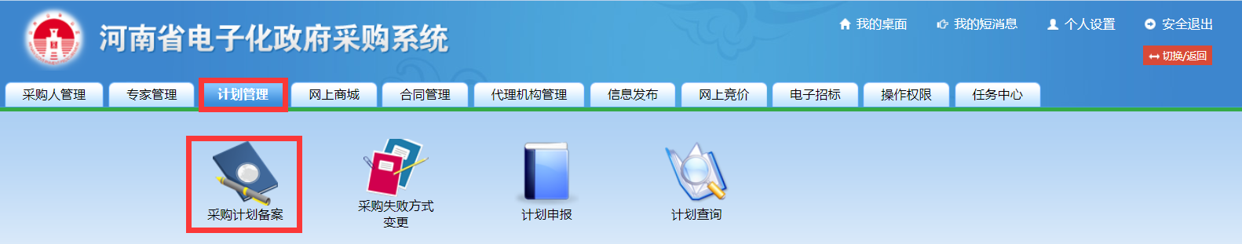
- 点击右侧 “增加”按钮，新增采购计划
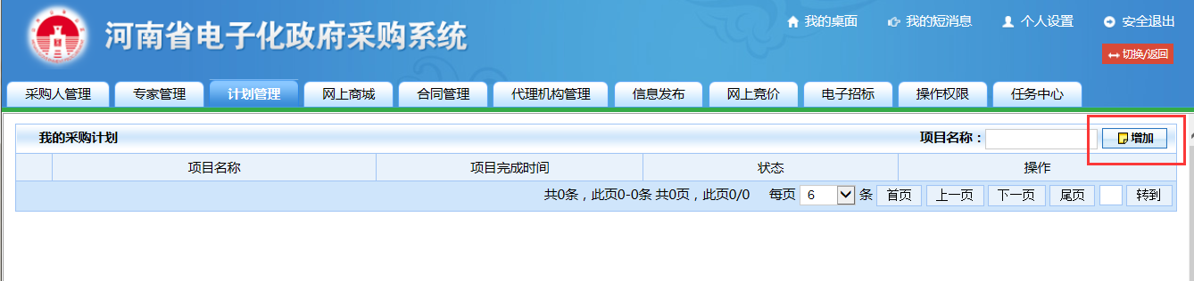
- 填写计划备案的信息
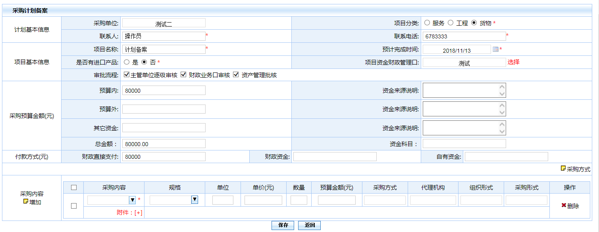 注：
- 计划备案时是否需经主管单位逐级审核、财政业务口审核或资产管理批核，各级财政部门及主管单位视各自工作需要进行确定。
各审核部门审核操作方法如下：
- 登录系统后在待办事项中看到项目信息
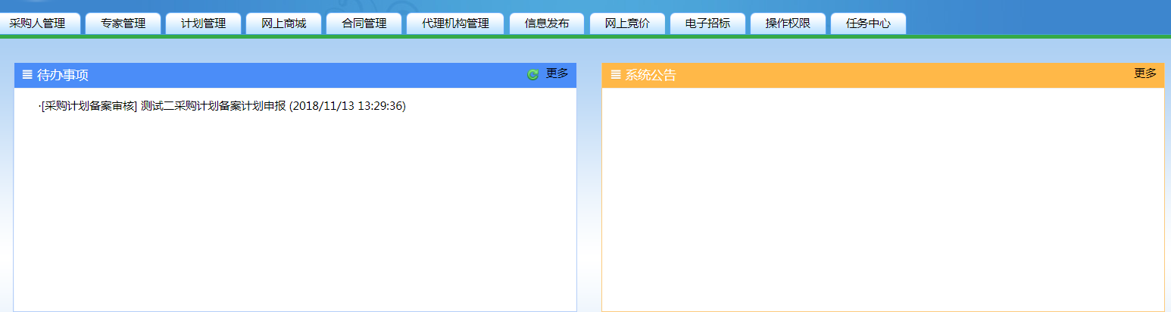
- 点击计划名称，查看计划内容，进行审核
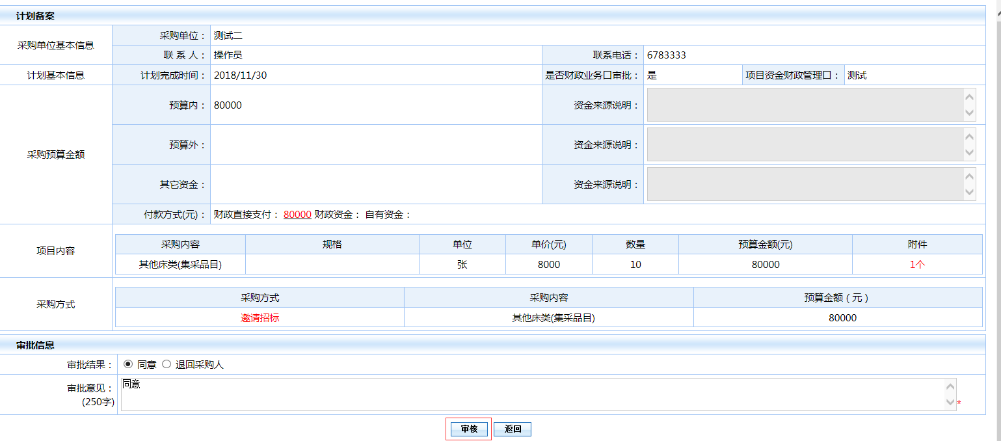
- 如实施计划备案时需要上传相关附件，可在附件处增加附件。附件类型按照上传类型进行选择后，点击的“浏览”按钮选择相关文件

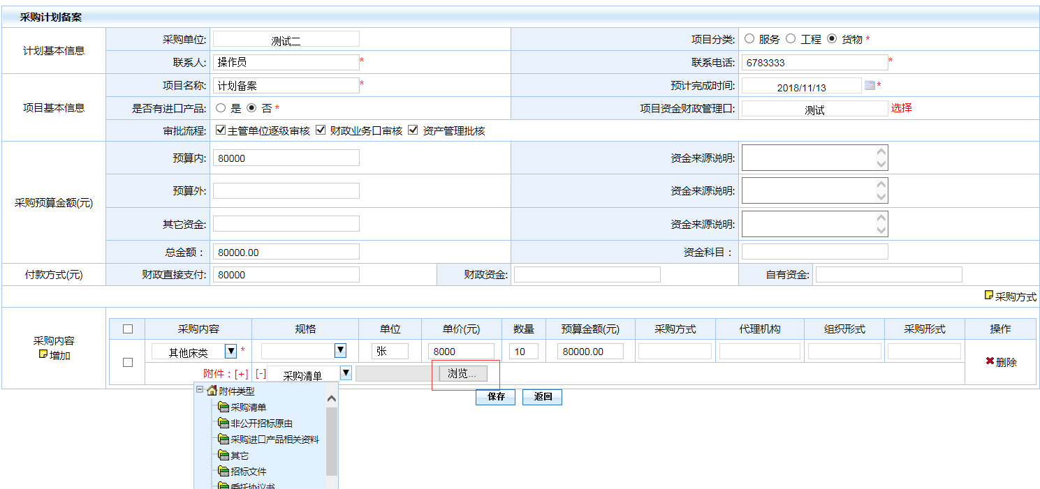
- 勾选“采购内容”前面的小方框 ，点击右侧的“采购方式”
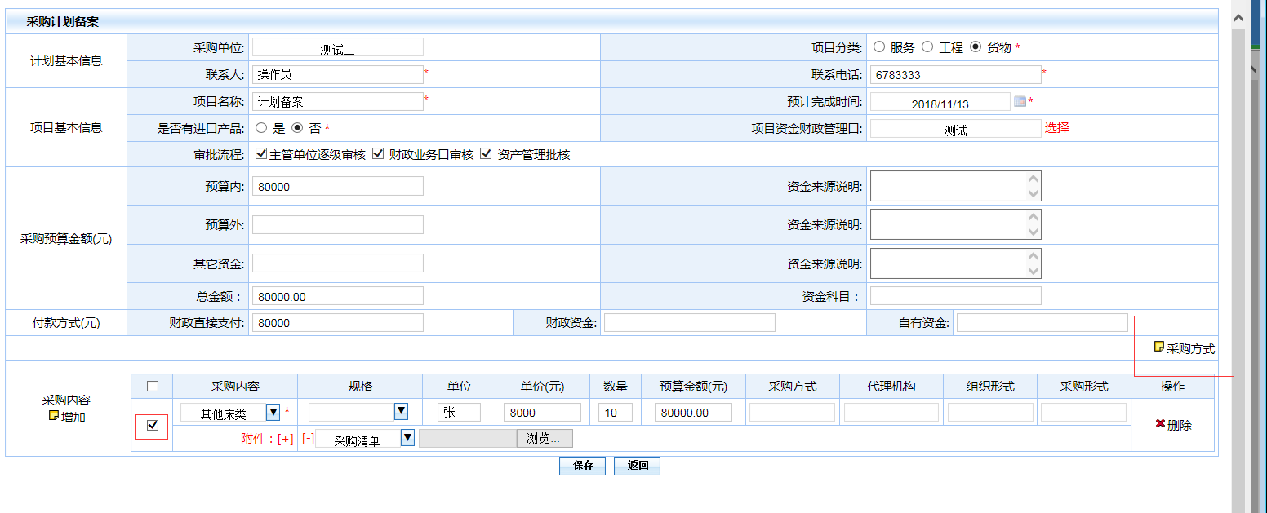
- 选择要采用的采购方式、采购机构、组织形式以及采购形式
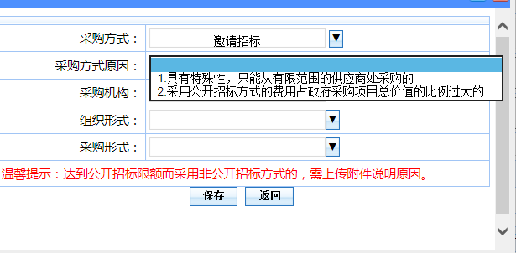
注：
- 如采购方式选择为非公开招标时，在采购方式原因处选择具体适用条件
- 如组织形式为自行组织 ，采购机构可以不进行选择
- 信息填写完成后点击下面的“保存”按钮进行保存，保存后在“我的采购计划”列表查看新增的计划

- 点击“提交”提示“你确定要提交该计划吗？”
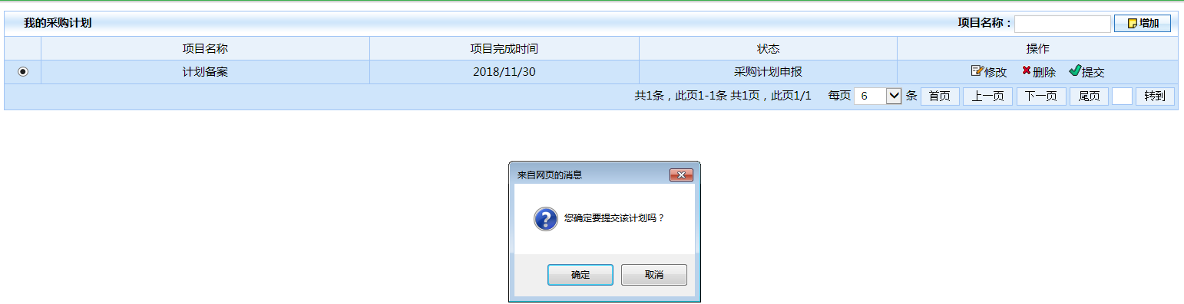
- 点击“确定”，采购计划备案成功
- 采购人可在 “计划查询”功能中里面查询已提交的计划备案信息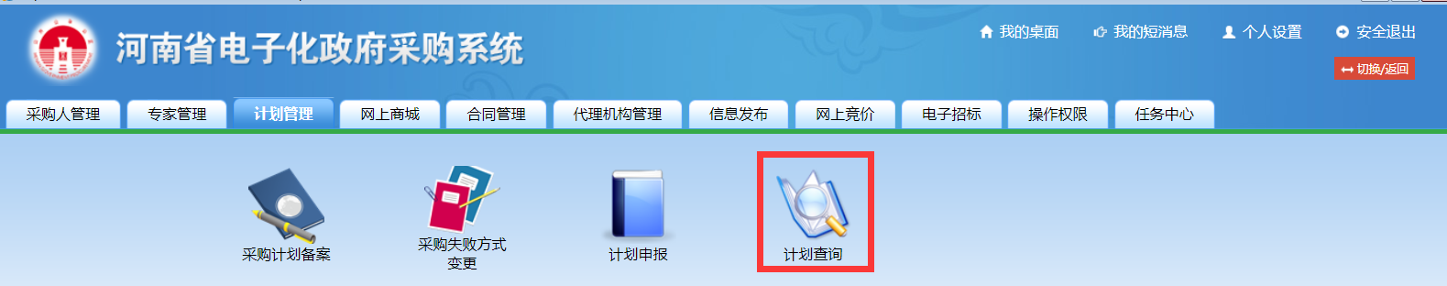
- 在“采购计划列表”中可以看到备案成功的计划信息，状态为“采购中”
- 点击采购计划，在详细信息中查看自动生成的计划编号
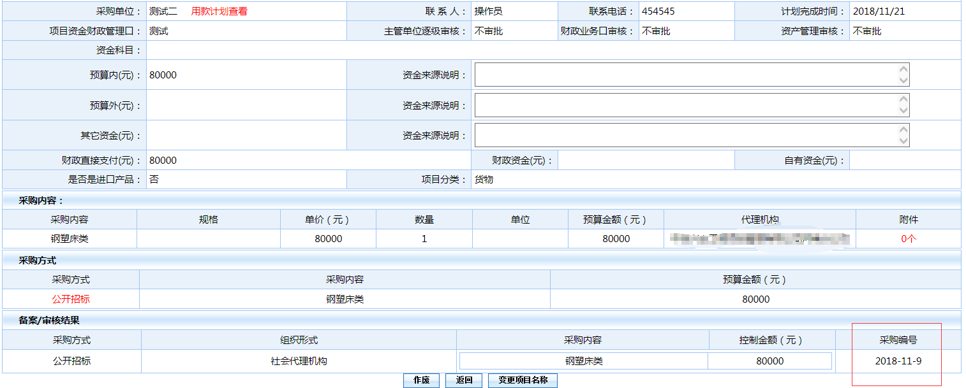
- 采购单位可以自行打印“实施计划表”

三、采购方式变更操作方法
该功能适用政府采购项目达到公开招标数额标准，因特殊情况需要采用公开招标以外采购方式，在采购活动开始前随同采购计划一并报送申请。

1.新增采购计划
- 采购人登陆系统后，点击“计划管理”-->“采购计划备案”
- 点击 “增加”按钮，新增采购计划
- 填写计划信息，填写方法同“计划备案”
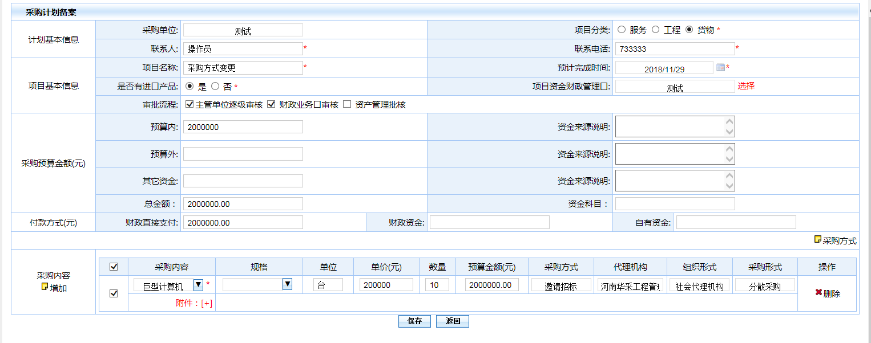
- 信息填写完成后点击下面的“保存”按钮进行保存，保存后在“我的采购计划”列表可以对该信息进行相关操作。
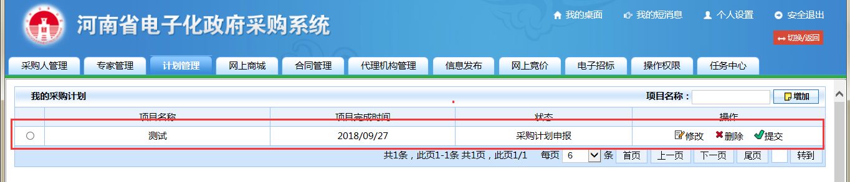
- 点击“提交”提示“你确定要提交该计划吗？”
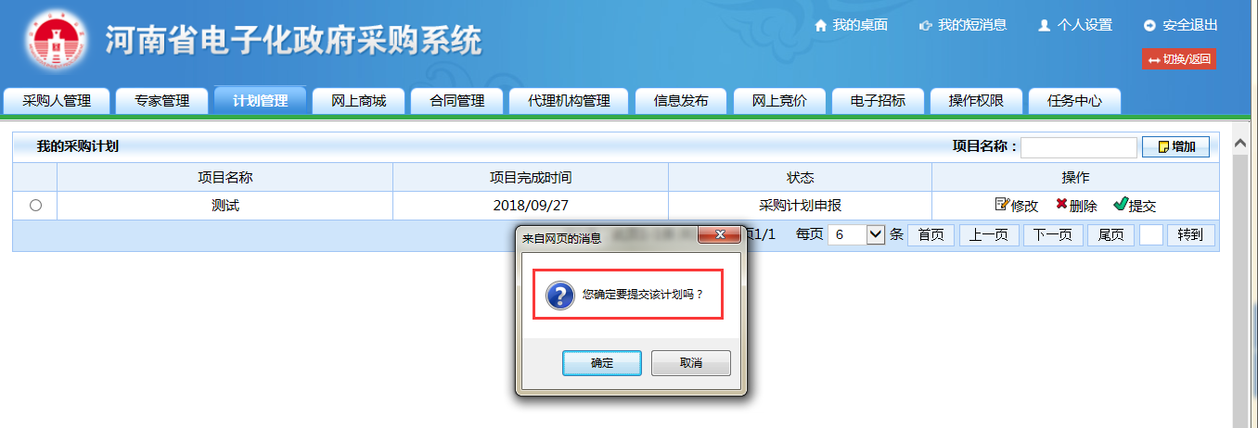
- 点击“确定”后计划备案流程发起，进入到审核环节
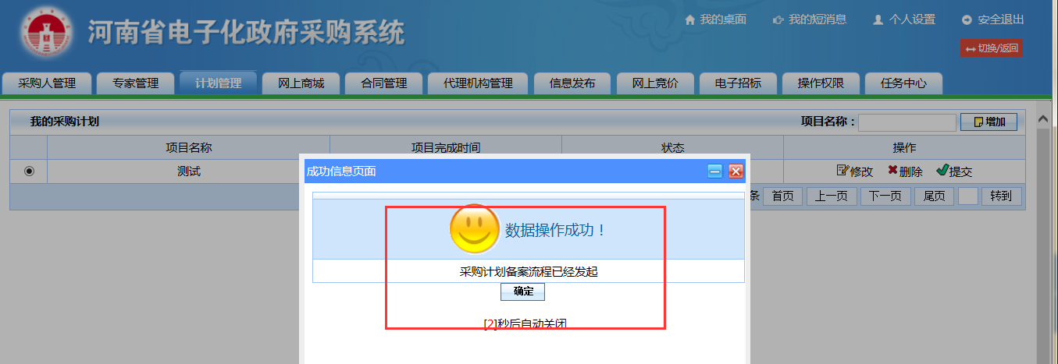
- 计划提交后，采购人可以在“计划管理”--“计划查询”里面查询已提交的计划信息
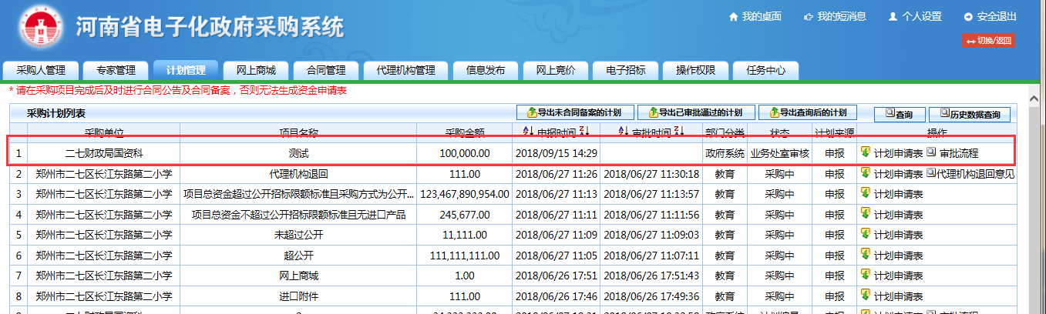
- 可在操作栏查看当前项目的状态 ，点击的“审批流程”可查看项目当前审核人员
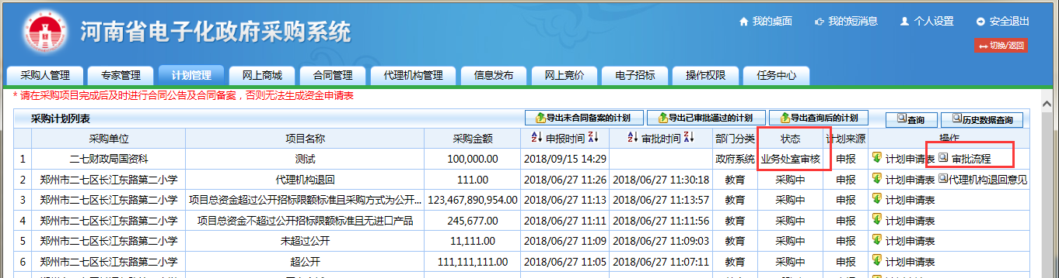
- 各级财政部门及主管单位可根据实际工作需求对采购单位上报的实施计划进行主管单位审核、资金审核以及资产审核。具体操作方法（各审核部门操作方法相同）如下：
- 登录系统后在待办事项中看到项目信息
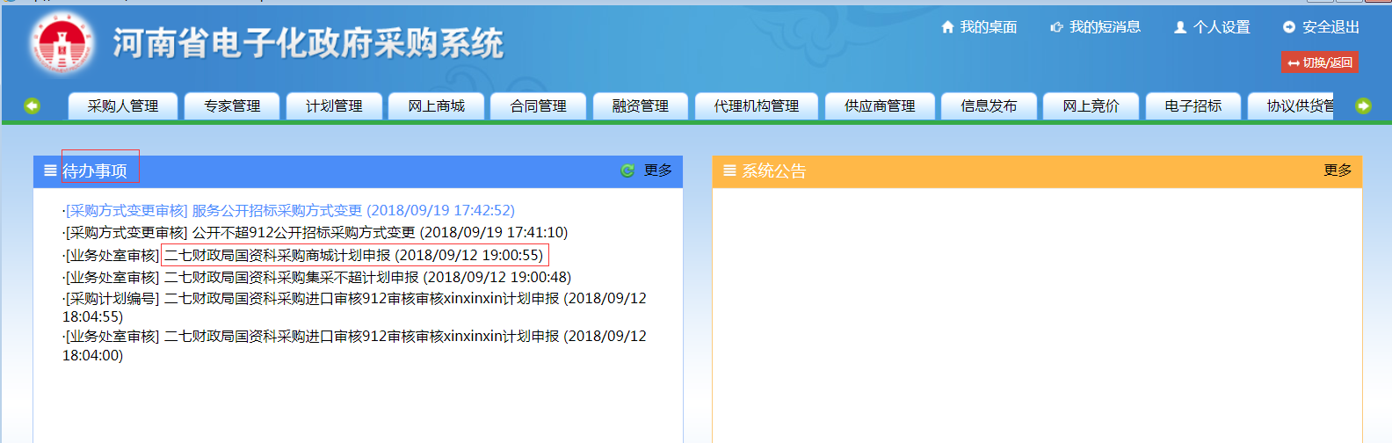
- 点击计划名称，查看计划内容，进行审核

2.采购方式变更确认
- 审核人员登陆河南省电子化政府采购系统，在待办事项里面找到需要审核的信息点开
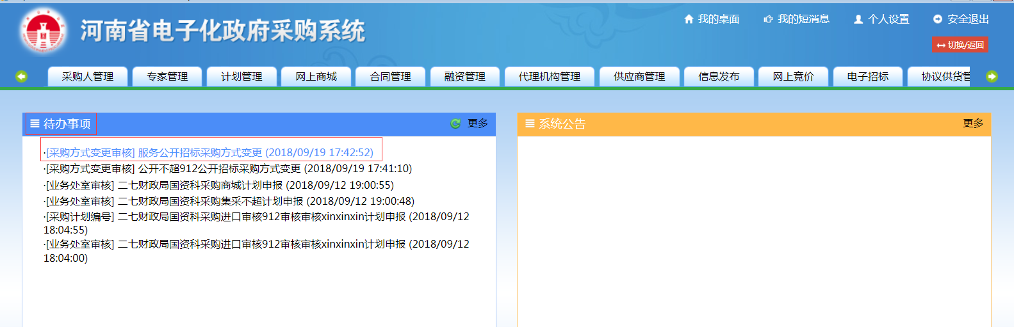

- 采购方式审核可以重新选择采购方式、组织形式、采购形式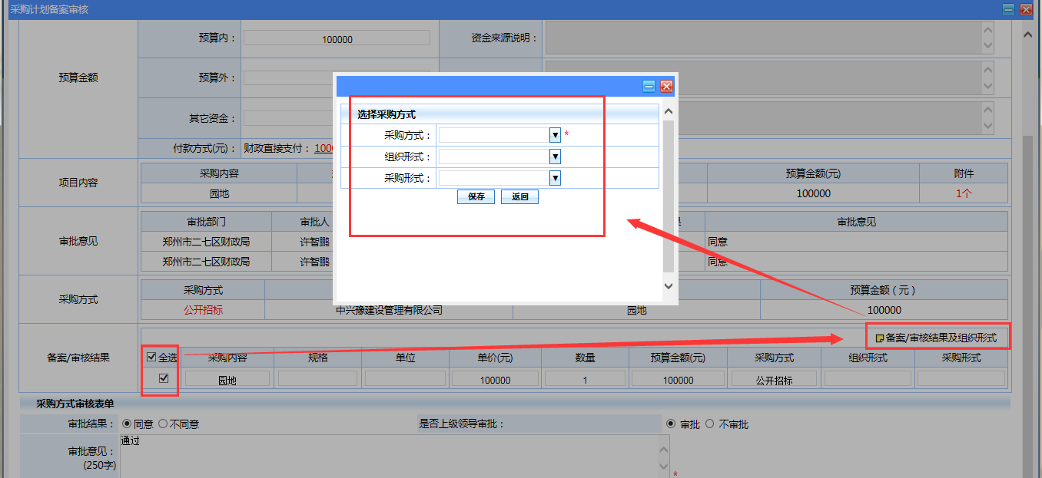
- 选择下面的“审批结果”，填写审批意见
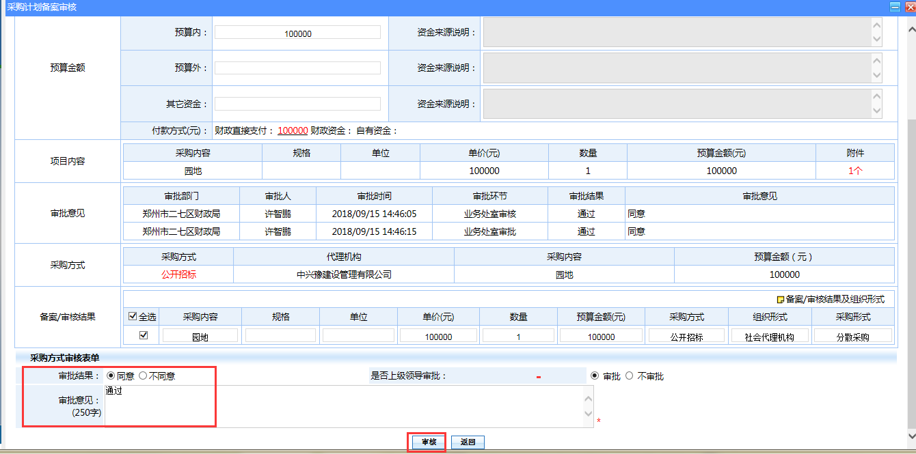
- 然后点击“审核”按钮，提示确认信息，点击“确定”，到下一环节进行审核
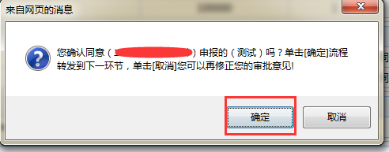
注：采购方式终审与采购方式初审操作方法相同。
- 采购方式终审通过后，系统根据编号规则自动生成采购计划编号
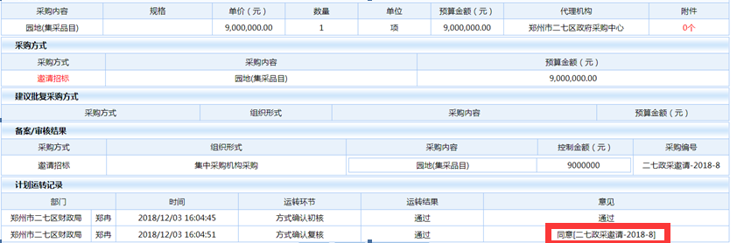

四、采购方式失败变更操作方法
该功能适用因公开招标失败或废标而需要变更政府采购方式的。

1.新增采购失败方式变更申请
- 采购人登陆河南省电子化政府采购系统，点击“计划管理”--“采购失败方式变更”
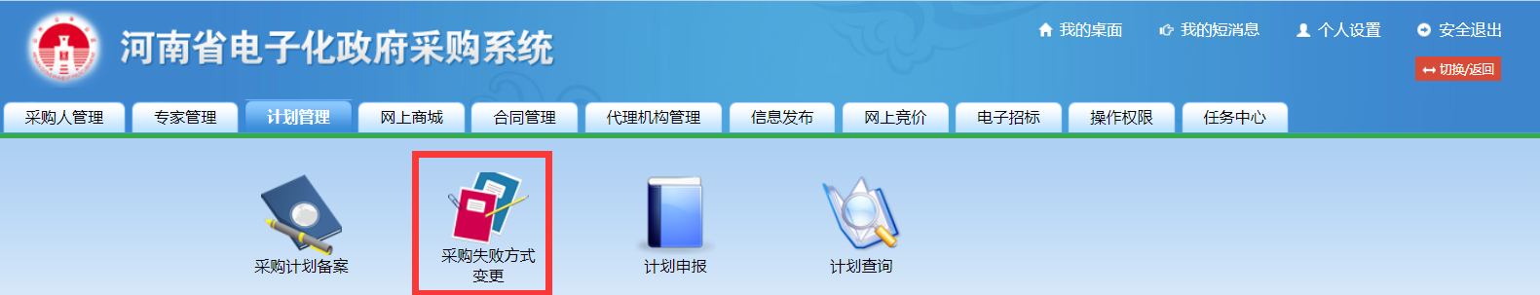
- 点击右上角的“增加”按钮
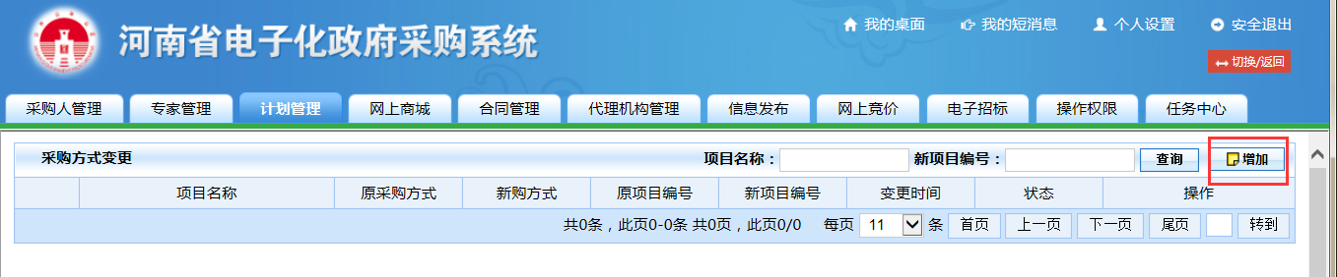
- 点击项目“项目名称”后面的“选择”按钮，选择需要变更的项目
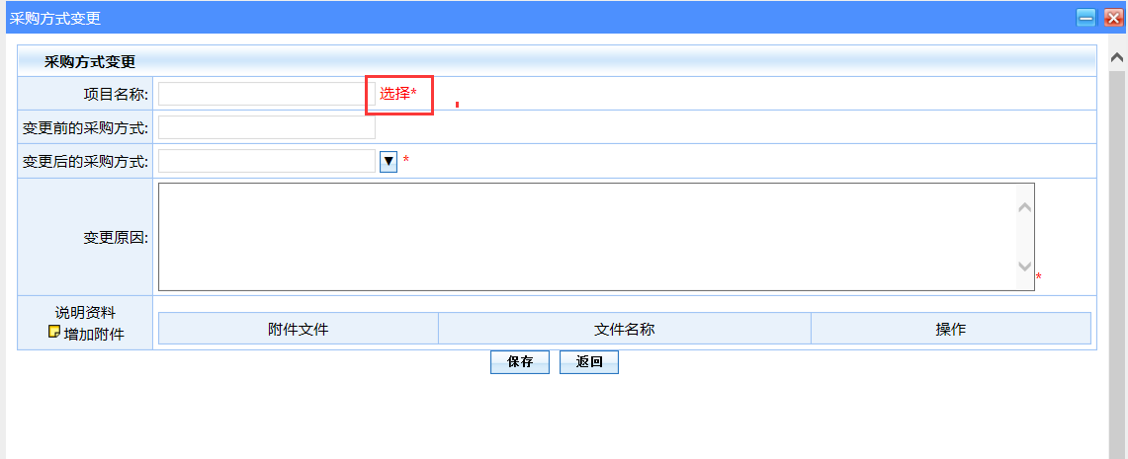
- 点击“选择”按钮后出现的采购计划申请表页面。（可使用右上角的查询功能进行项目查询）
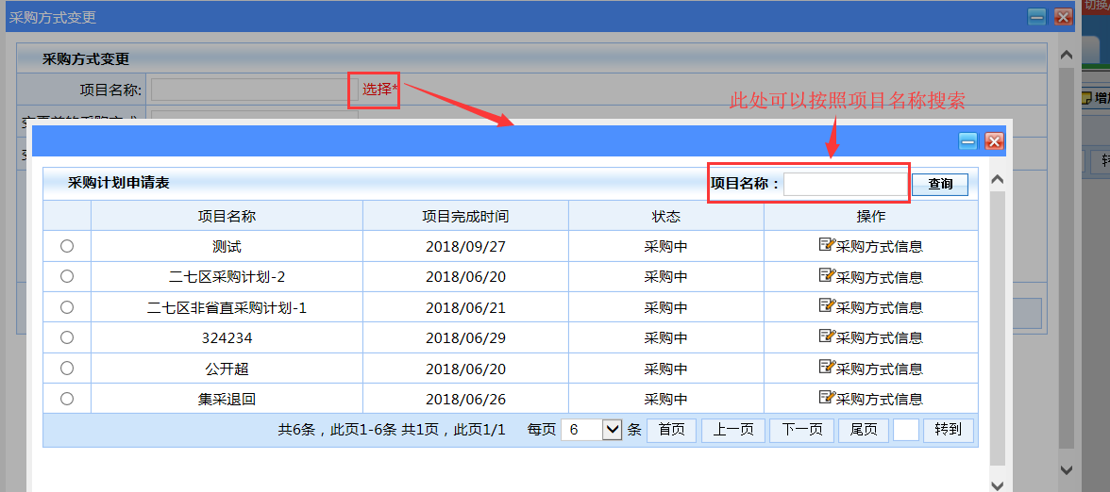
- 选中需要变更的项目点击后面的“采购方式信息”会出现下面的“采购方式列表”点击方式信息后面的“选择”按钮即可
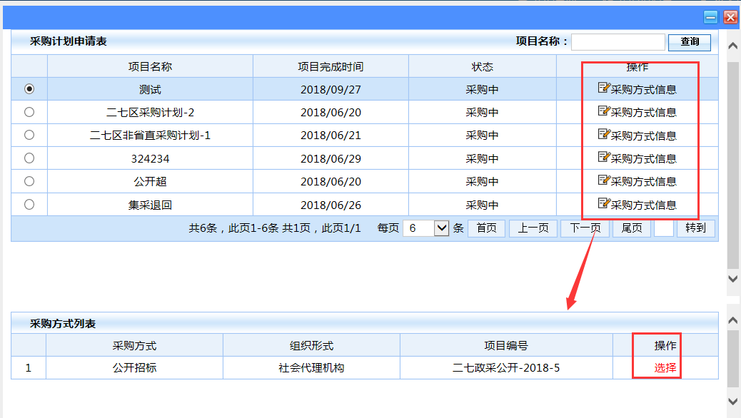
- 项目选择后页面返回到“采购失败方式变更”页面，项目变更前的信息可以查看
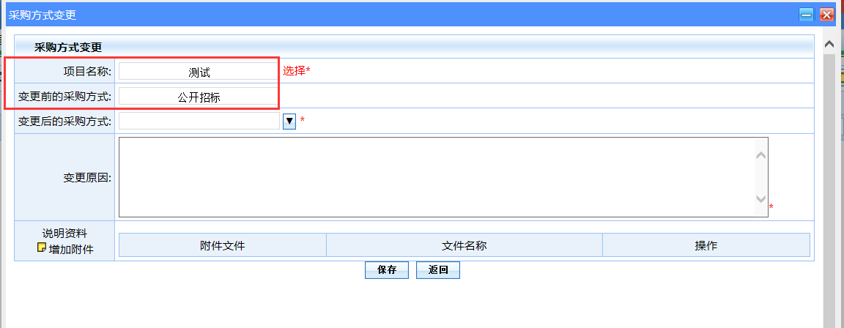
- 选择“变更后的采购方式”，填写变更原因和说明资料后，点击 “保存”按钮
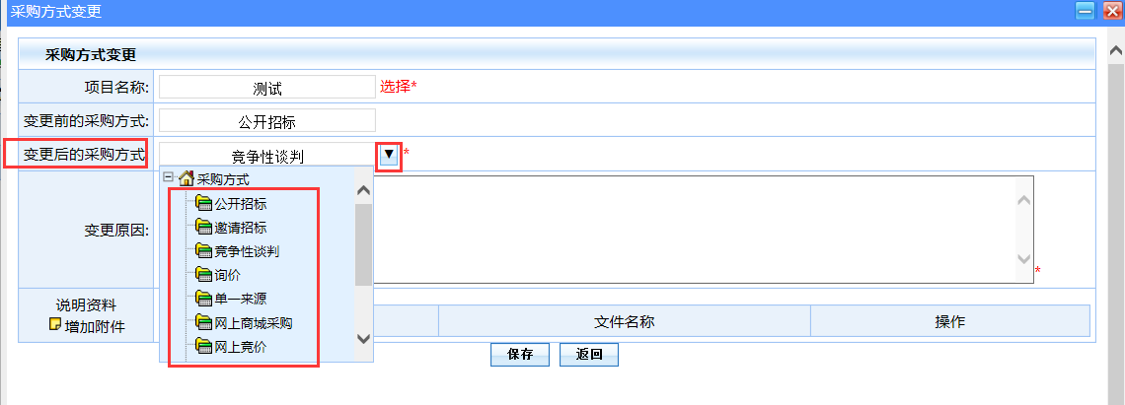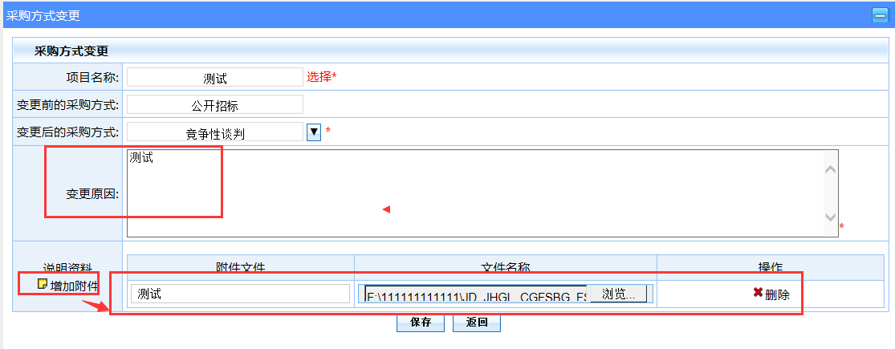
- 保存后在采购方式变更列表中查看，项目状态为“初始化”
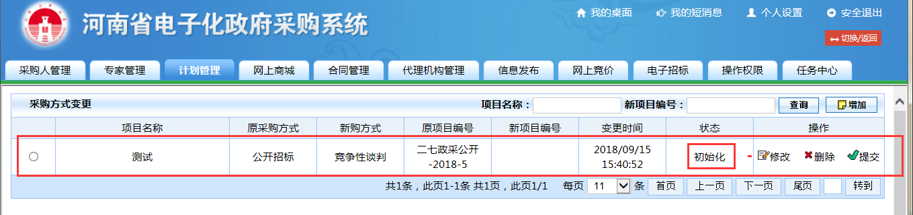

- 使用操作栏中的功能可以对该条记录进行修改、删除、提交
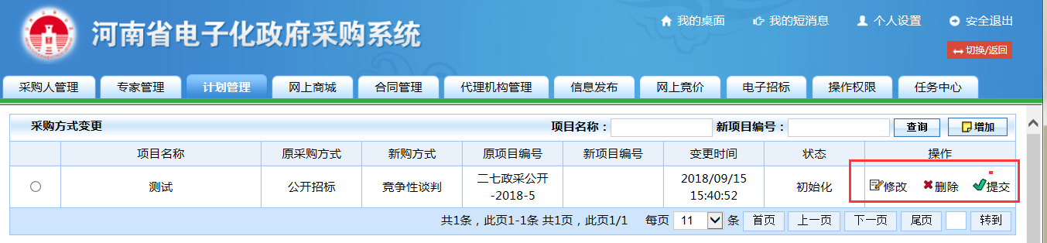
- 点击“提交”该条记录的状态变成“审核中”，点击操作里面的“审批流程”可以查看相关审核人员
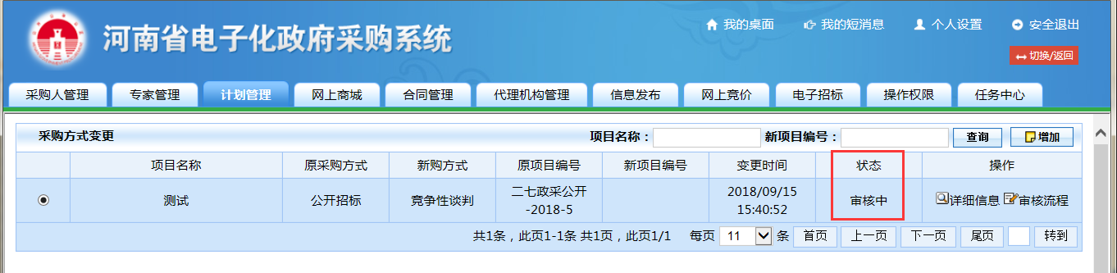
- 点击操作里面的“审批流程”可以查看相关审核人员
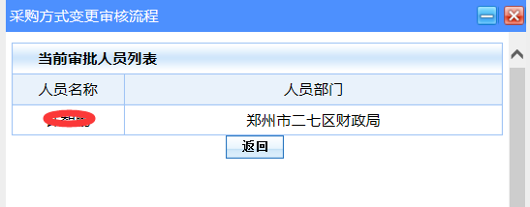

2.采购方式变更确认
- 审核人登陆河南省电子化政府采购系统，在待办事项里面找到需要审核的项目
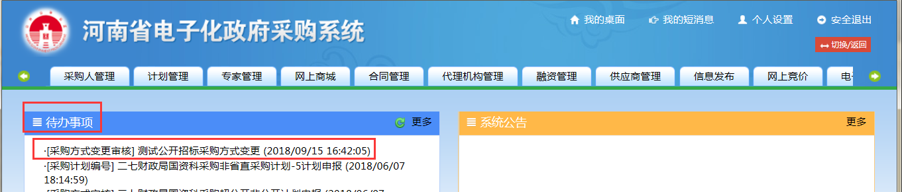
- 选择确认结果，填写确认意见后点击的“审核”按钮
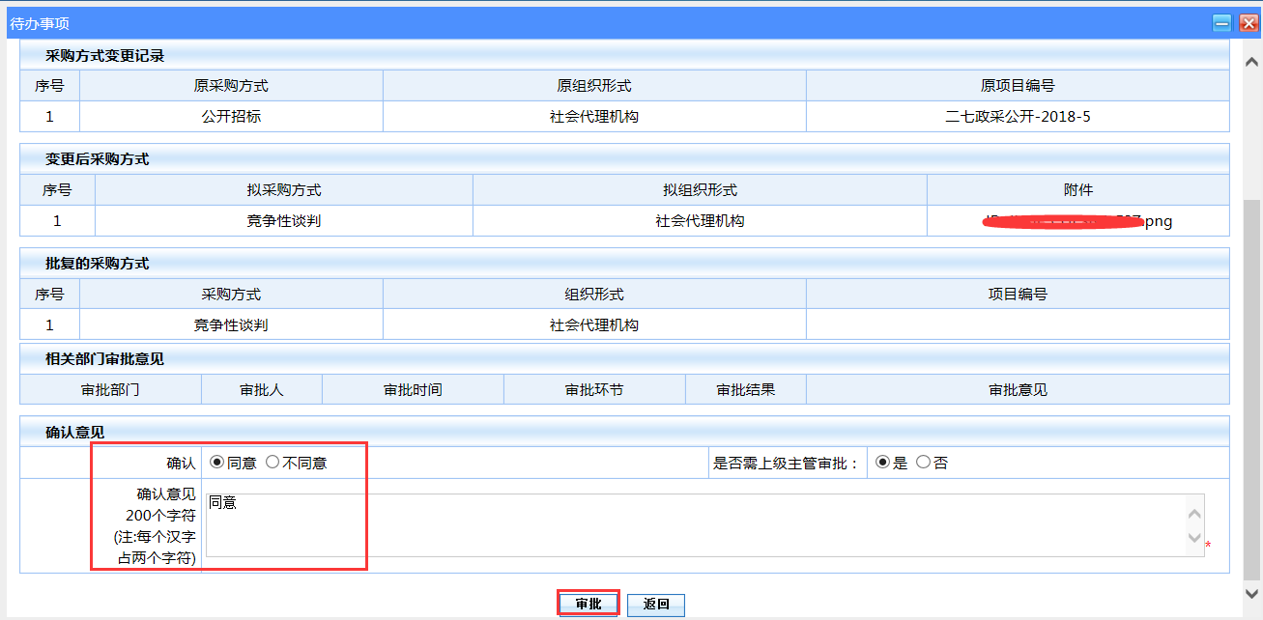
- 提示“确认提交采购失败方式变更审核？”，点击“确定”后完成审核
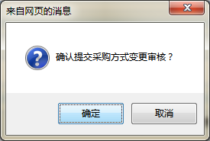

注：
- 采购方式变更审批与采购方式变更审核方法一样。
- 如果该区县在设置采购方式变更是否需要市级审核选择了“是”，在该区域监管部门“采购方式变更审批”后流程会流转到市级监管部门进行审核及审批（操作方法同上）。市级采购方式变更审核完成后，由县区级财政部门进行采购编号。
- 如果该区县在设置采购方式变更是否需要市级审核选择了“否”，只需要该区县监管部门审核，审批即可。

五、采购进口产品操作方法

1.新增采购进口产品采购计划
- 采购人登陆系统后，点击“计划管理”-->“采购计划备案”
- 点击 “增加”按钮，新增采购计划
- 填写计划信息，填写方法同“计划备案”
- 如采购计划中包括有进口产品，在是否有进口产品选项中选“是”
- 在采购内容下面的附件处增加附件，附件类型选择“采购进口产品相关资料”后，点击的“浏览”按钮选择相关文件
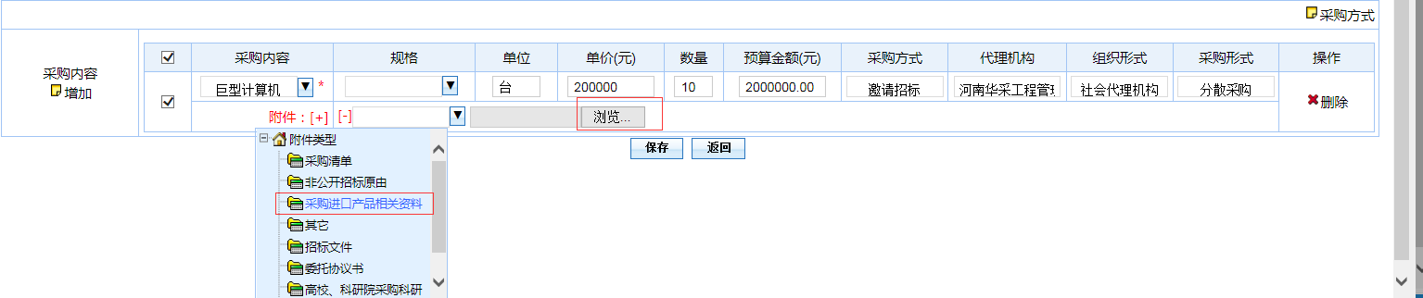

- 信息填写完成后点击下面的“保存”按钮进行保存，保存后在“我的采购计划”列表可以对该信息进行相关操作
- 点击“提交”提示“你确定要提交该计划吗？”
- 点击“确定”提交该计划，进入到进口产品审核环节
- 计划提交后，采购人可以在“计划管理”--“计划查询”里面查询已提交的计划信息
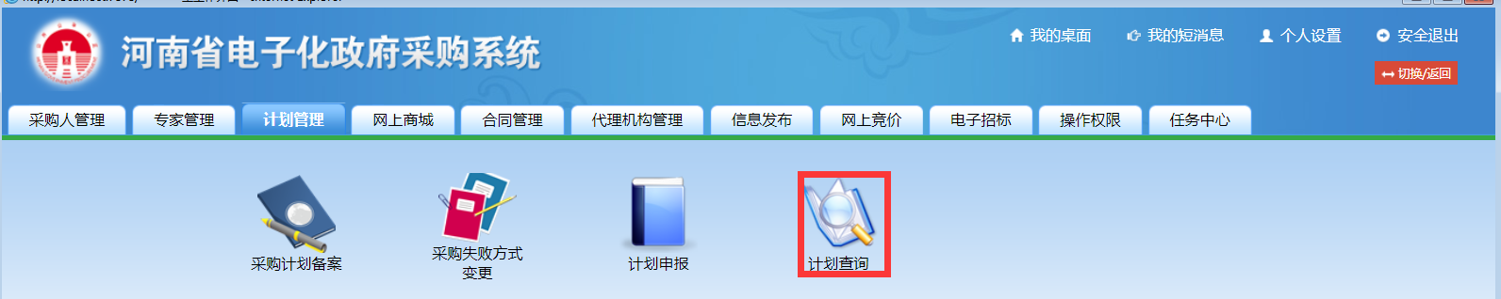
- 在列表中查看可以看到目前计划的相关信息

- 可在操作栏查看当前项目的状态 ，点击的“审批流程”可查看项目当前审核人员

- 各级财政部门及主管单位可根据实际工作需求对采购单位上报的实施计划进行主管单位审核、资金审核以及资产审核。具体操作方法（各审核部门操作方法相同）如下：
- 登录系统后在待办事项中看到项目信息
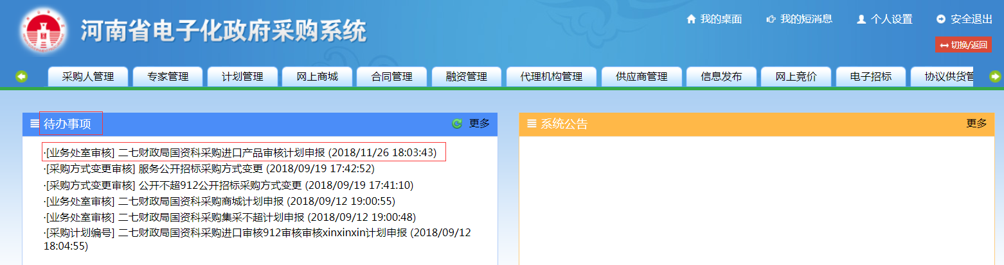
- 点击计划名称，查看计划内容，进行审核

2采购进口产品方式确认
- 审核人员登陆系统后，在待办事项里面找到需要审核的进口产品信息
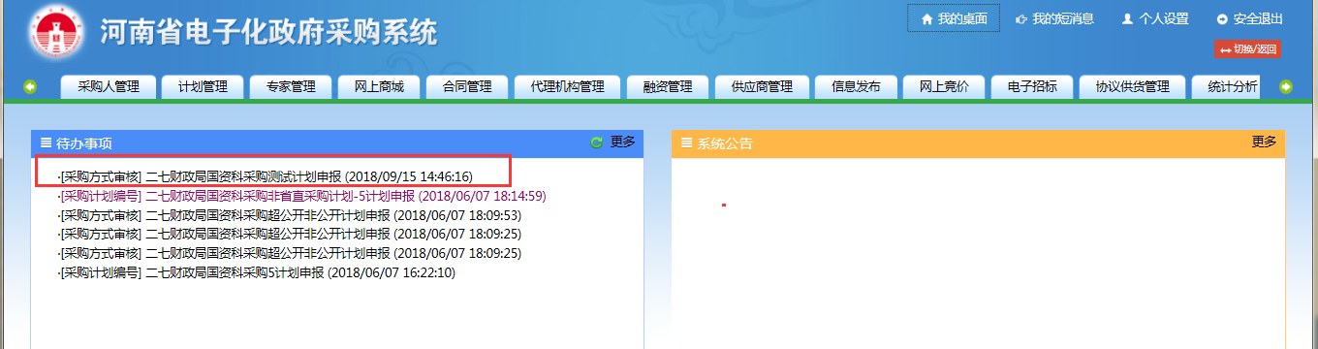

- 采购方式审核可以重新选择采购方式、组织形式、采购形式
- 选择下面的“审批结果”，填写审批意见
- 然后点击“审核”按钮，提示确认信息，点击“确定”，到下一环节进行审核。
注：采购方式终审与采购方式初审操作方法相同。
- 采购方式终审完成，同时系统根据编号规则自动生成计划编号
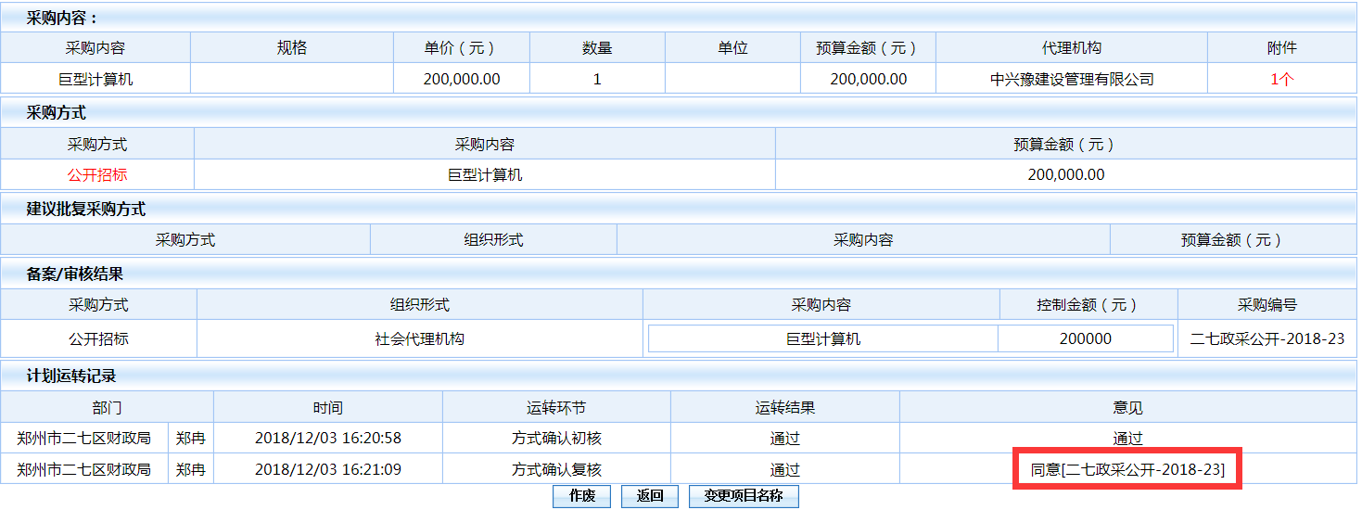

六、计划查询操作方法
- 点击“计划管理”-->“计划查询”,可查看计划的信息以及审核进度
- 在状态栏显示当前计划所处审核环节
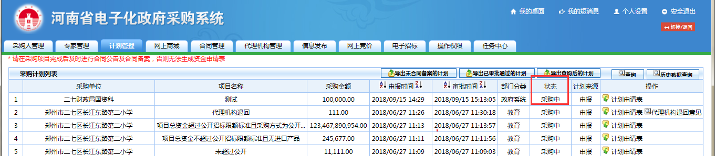
注：状态为“采购中”的,即所有的审批流程走完了。

七、合同公告及备案操作方法

1.合同公告及备案申请
- 点击“合同管理”--> “合同公告及备案”
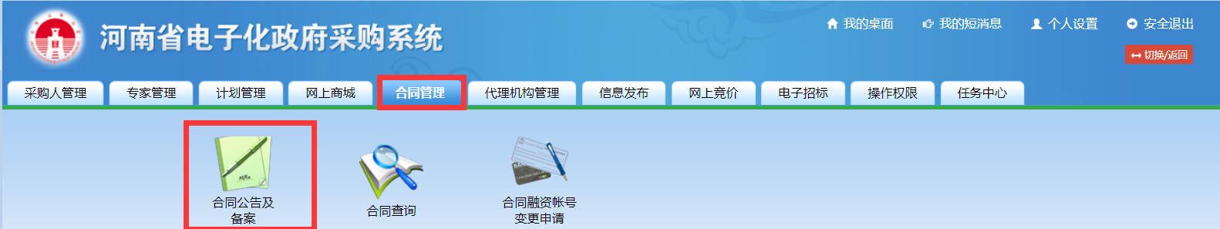

- 在合同信息列表右侧点击“增加”
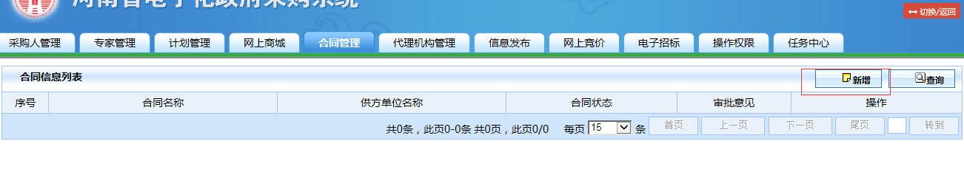
- 合同基本信息主页面，在项目名称点击“选择”，选择要备案合同对应的采购实施计划及其明细
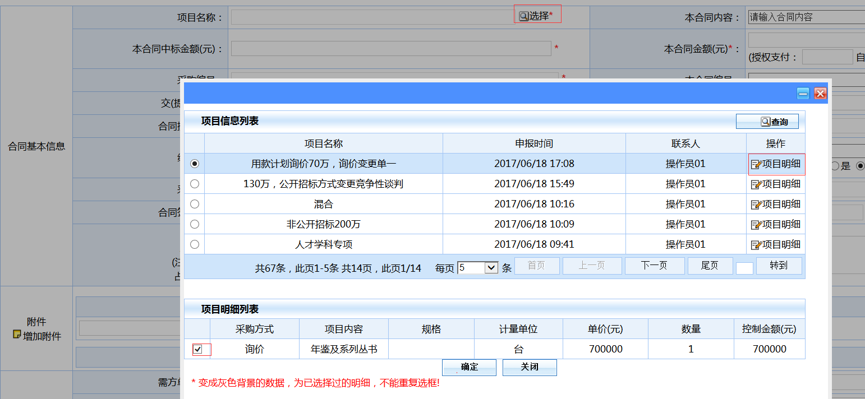

- 合同基本信息填写完成后，点击保存
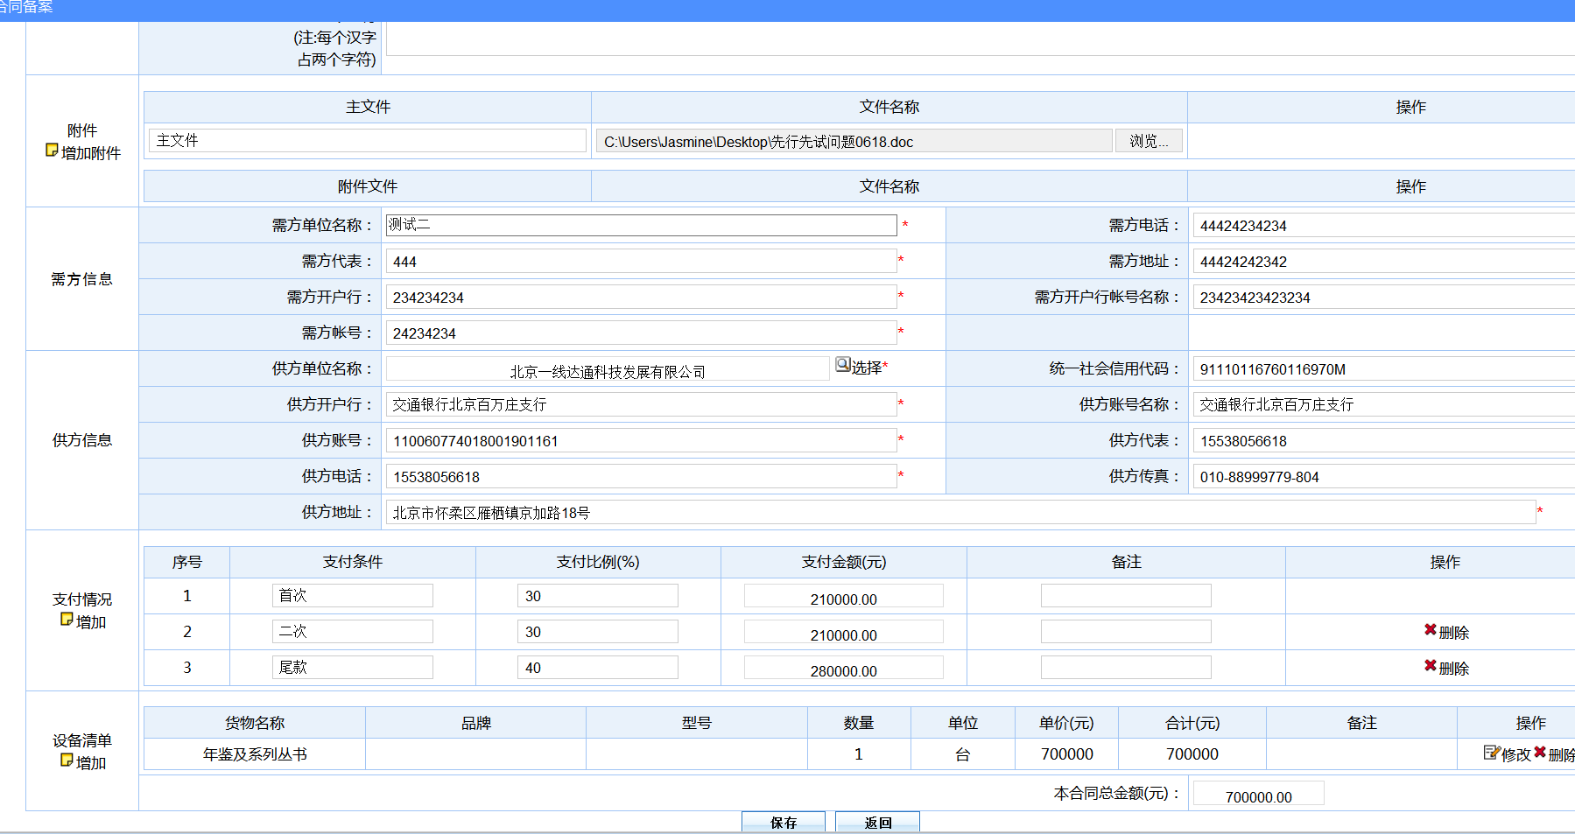
- 合同基本信息填写完成后，在合同信息列表处可查看，可以对合同信息进行编辑
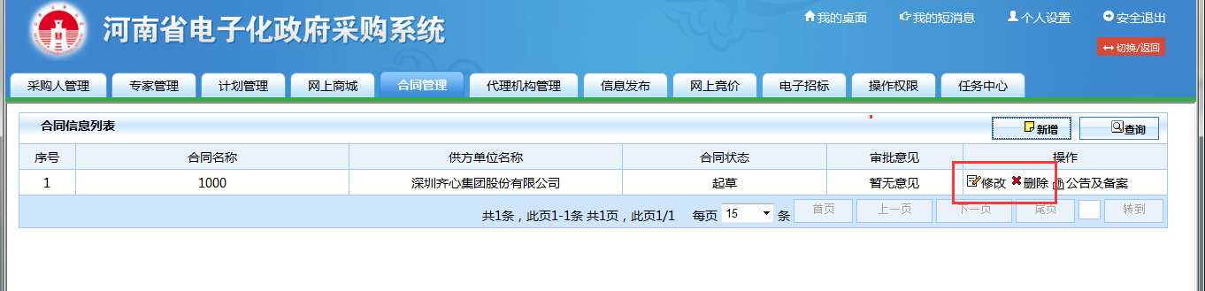
- 在操作栏中点击“公告及备案”，确认提交后可在政府采购网上的“合同公告”栏中公告合同信息，同时将该合同提交监管部门进行备案审核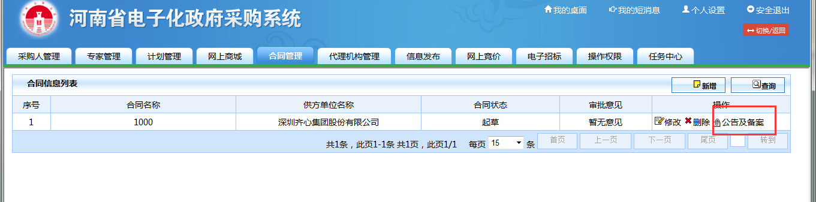
- 点击“确定”后，提交监管部门进行审核
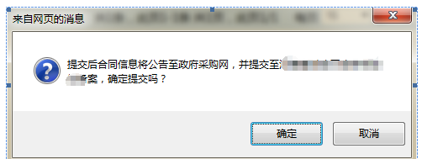
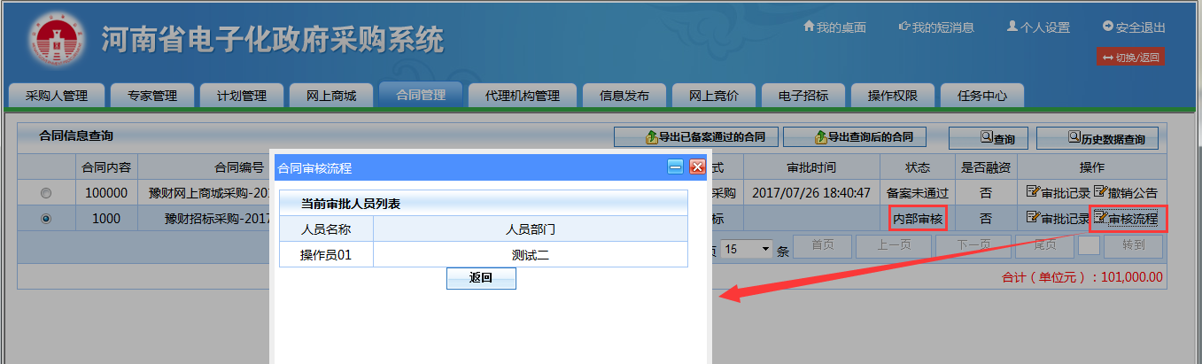

2.合同备案审核
- 审核人员登录系统在待办事项中点击待审核的合同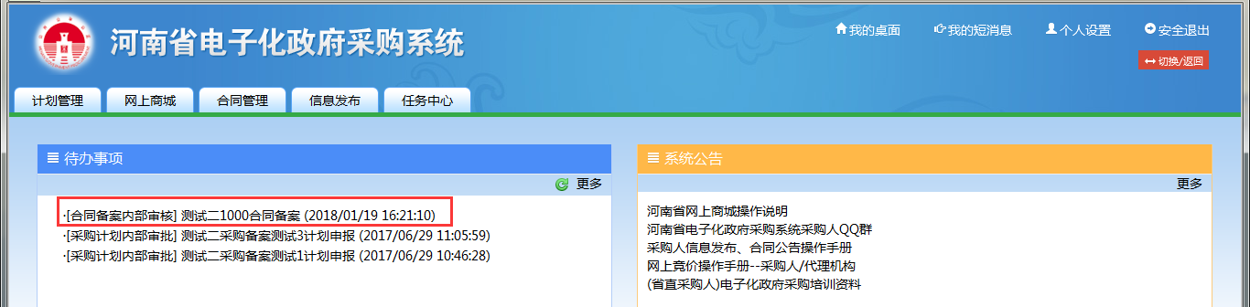
- 在审核页面可查看合同的基本信息以及项目所对应的备案信息
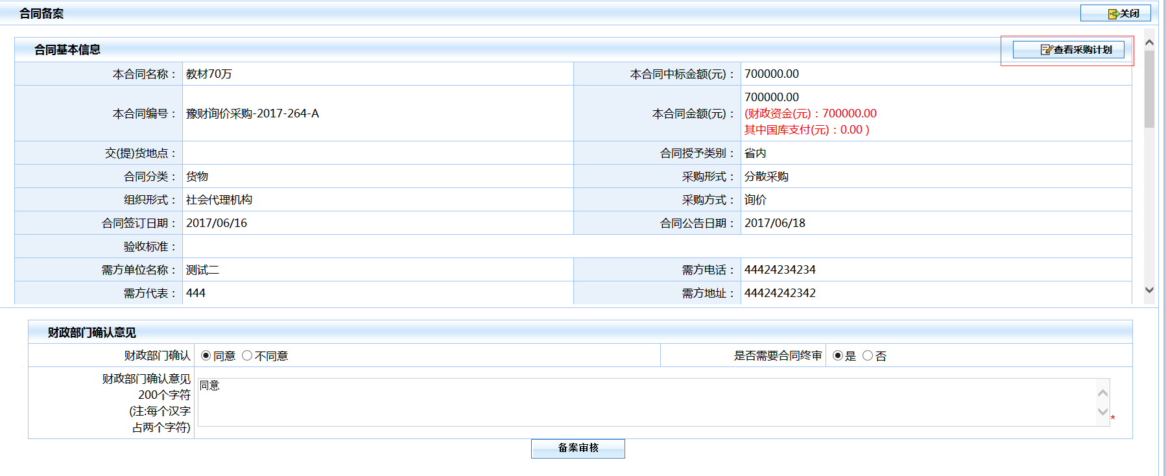
- 审核意见可以选择同意或不同意，不同意的填写原因点击审核退回给备案人。备案人在“合同管理”—“合同公告及备案”中可以查找该合同

3.支付申请
- 合同备案审核通过后，采购单位可通过合同查询查看合同的最新状态
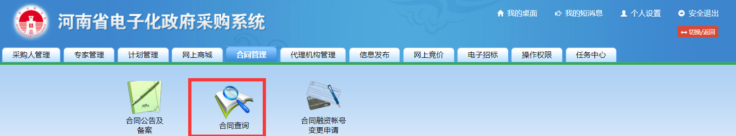
- 合同备案通过后，在“操作”栏中会有“提交支付”功能
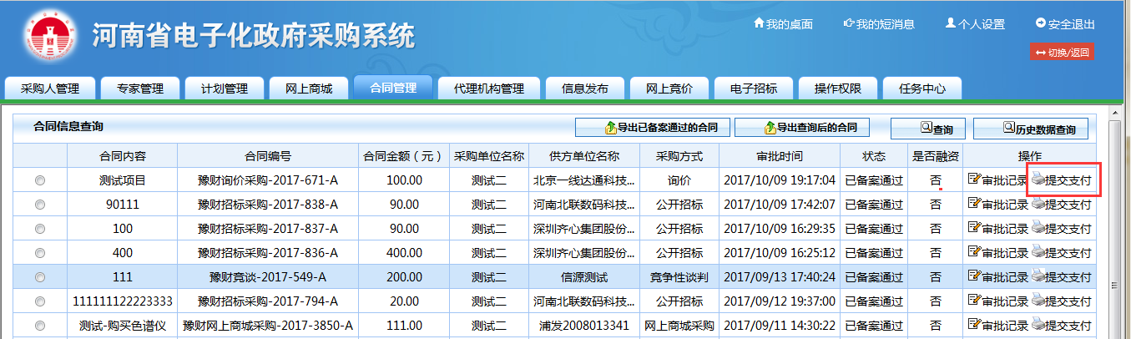
- 点击“提交支付”，在支付申请资金列表页面，点击“增加”
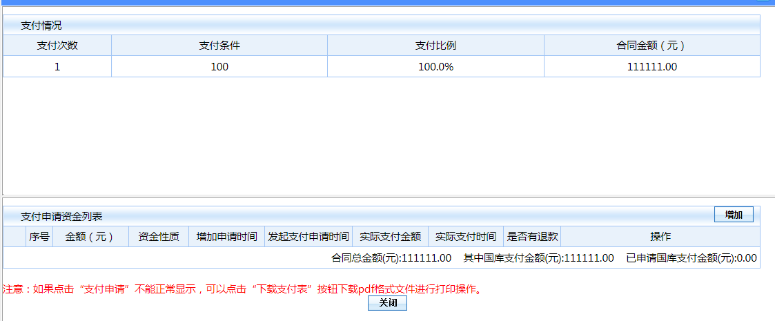
- 填写本次要支付的金额，同时选择资金性质
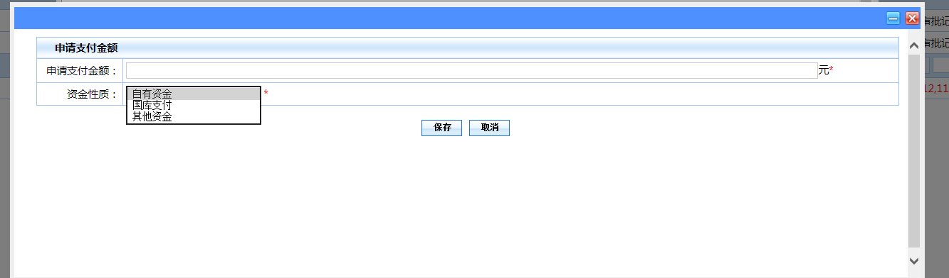
- 填写本次申请的金额
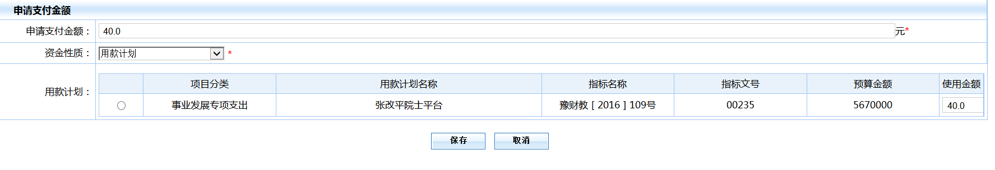
- 点击“保存”
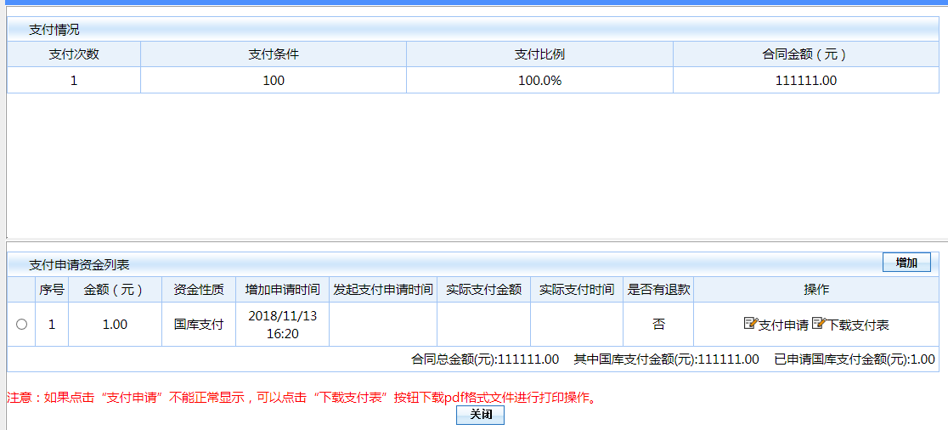
- 点击“下载支付表”，可以打印资金支付申请表
